Link Mark System User Guide

Link Mark System သည် လုပ်ငန်းဆိုင်ရာ အချက်အလက်များ၊ စာရင်းအင်းများနှင့် ကုန်ထုတ်လုပ်မှု လုပ်ငန်းစဉ်များကို စနစ်တကျ စီမံခန့်ခွဲနိုင်ရန် ရေးဆွဲထားသော စနစ်တစ်ခု ဖြစ်ပါသည်။
Content

- System: စနစ်တစ်ခုလုံး၏ အခြေခံ Setup များ၊ အသုံးပြုသူ အကောင့်များနှင့် လုပ်ပိုင်ခွင့် (Permissions) များကို စီမံခန့်ခွဲသည့် မီနူးဖြစ်ပါသည်။
- Account: ဘဏ္ဍာရေး စာရင်းဇယားများ၊ ဝယ်ယူမှုများ၊ ရောင်းဝယ်မှုများနှင့် စာရင်းအင်း ပို့စ်တင်ခြင်း လုပ်ငန်းစဉ်များကို စီမံခန့်ခွဲသည့် မီနူးဖြစ်ပါသည်။
- Configuration: စနစ်တစ်ခုလုံးတွင် အသုံးပြုမည့် Master Data များ (အကောင့်ကုဒ်များ၊ ကုန်ပစ္စည်းအမျိုးအစားများ၊ သိုလှောင်ရုံများနှင့် သတ်မှတ်ချက်များ) ကို ပြင်ဆင်သတ်မှတ်သည့် မီနူးဖြစ်ပါသည်။
- Production: ကုန်ကြမ်းများကို ကုန်ချောအဖြစ် ပြောင်းလဲထုတ်လုပ်သည့် လုပ်ငန်းစဉ်များ၊ ထုတ်လုပ်မှု အော်ဒါများနှင့် ကုန်ထုတ်လုပ်မှုအလိုက် အသုံးစရိတ် စာရင်းများကို စီမံခန့်ခွဲသည့် မီနူးဖြစ်ပါသည်။
- Packing Material: ထုတ်လုပ်မှုနှင့် ထုပ်ပိုးမှုတွင် အသုံးပြုသော Packing Material များ၏ စတော့အဝင်/အထွက်၊ သိုလှောင်ရုံ လက်ကျန်နှင့် အသုံးစရိတ်များကို သီးသန့်စောင့်ကြည့် စီမံသည့် မီနူးဖြစ်ပါသည်။
- Stock Control: ကုန်ကြမ်း၊ ကုန်ချောနှင့် အခြားပစ္စည်းများ၏ စတော့လက်ကျန် စာရင်းစစ်ဆေးခြင်း၊ ဂိုဒေါင်တစ်ခုမှ တစ်ခုသို့ စတော့လွှဲပြောင်းခြင်း (Stock Transfer) နှင့် Adjustments များကို စီမံခန့်ခွဲသည့် မီနူးဖြစ်ပါသည်။
- Logistic: ကုန်ပစ္စည်း သယ်ယူပို့ဆောင်ရေး လုပ်ငန်းစဉ်များ၊ ယာဉ်များနှင့် ပို့ဆောင်ရေး လမ်းကြောင်းများကို စီမံခန့်ခွဲသည့် မီနူးဖြစ်ပါသည်။
- Reports: စနစ်တစ်ခုလုံး၏ ဘဏ္ဍာရေး စာရင်းများ၊ ရောင်းဝယ်မှုဆိုင်ရာ အစီရင်ခံစာများ၊ စတော့လက်ကျန် အစီရင်ခံစာများနှင့် ထုတ်လုပ်မှုဆိုင်ရာ Report များကို ကြည့်ရှုထုတ်ယူနိုင်သည့် မီနူးဖြစ်ပါသည်။

2.1 Purchase
Sidebar ရှိ Account မီနူးမှတစ်ဆင့် manage_purchase permission ရှိသော အသုံးပြုသူများ ဝင်ရောက် အသုံးပြုနိုင်ပါသည်။
အဆင့် ၁ - ဝယ်ယူမှုစာရင်း ဝင်ရောက်ခြင်းနှင့် ရှာဖွေခြင်း (Access & Navigation)
- Sidebar ရှိ Account မီနူးမှတစ်ဆင့် Purchase သို့ ဝင်ရောက်ပါ။
- Purchases Overview တွင် မိမိကြည့်ရှုလိုသော အခြေအနေအလိုက် Tab များကို ရွေးချယ်ပါ -
  - All: အခြေအနေ (Status) အားလုံးကို ကြည့်ရန်။
  - Draft: မူကြမ်းအဆင့် စာရင်းများ။
  - Awaiting Approval: အတည်ပြုချက် စောင့်ဆိုင်းနေသည့် စာရင်းများ။
  - Awaiting Payment: ငွေပေးချေရန် စောင့်ဆိုင်းနေသည့် စာရင်းများ။
  - Paid: ငွေပေးချေပြီးစီးသည့် စာရင်းများ။
  - Voided: ပယ်ဖျက်ထားသည့် စာရင်းများ။
- Supplier အမည် သို့မဟုတ် Voucher Reference ရိုက်ထည့်၍ ရှာဖွေနိုင်ပါသည်။
- စာရင်းတစ်ခုအား ပြင်ဆင်လိုပါက သက်ဆိုင်ရာ Purchase Row ကို နှိပ်၍ Edit Purchase သို့ ဝင်ရောက်ပါ။
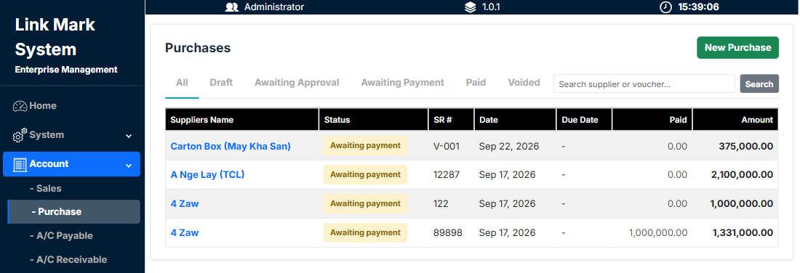
အဆင့် ၂ - ဝယ်ယူမှု ဖောင်အသစ် ဖြည့်သွင်းခြင်း (Create a Purchase)
ဝယ်ယူမှုအသစ် ပြုလုပ်ရန် New Purchase ခလုတ်ကို နှိပ်ပြီး အောက်ပါအတိုင်း ဖြည့်သွင်းပါ -
- Header Details ဖြည့်သွင်းခြင်း:
  - မဖြစ်မနေလိုအပ်သော ကွက်လပ်များ: Supplier၊ ရက်စွဲ (Date)၊ ဝယ်ယူမှု အမျိုးအစား (Frozen၊ TCL၊ Material သို့မဟုတ် Other) နှင့် Voucher Reference (ထူးခြားမှုရှိပြီး ထပ်နေ၍မရပါ)။
  - Option များ: Due date နှင့် သုံးစွဲမည့် Currency (MMK သို့မဟုတ် Active Currency)။
- Item Lines ထည့်သွင်းခြင်း:
  - Add a new line ကိုနှိပ်၍ ပစ္စည်းများ ထည့်သွင်းပါ (Purchasable ဟု သတ်မှတ်ထားသော Product များကိုသာ ရွေးချယ်နိုင်သည်)။ Product ရွေးချယ်ပါက ၎င်း၏ Purchase Account အလိုအလျောက် ပေါ်လာမည်ဖြစ်သည်။
  - Material Type: Size နှင့် Viss ကို ဖျောက်ထားမည်ဖြစ်ပြီး Pcs ကို အရေအတွက်အဖြစ် သုံးသည်။ စုစုပေါင်းပမာဏကို Pcs x Unit Price ဖြင့် တွက်ချက်သည်။
  - Frozen / TCL / Other Type: Size နှင့် Viss စာရင်းများ ပေါ်လာမည်ဖြစ်ပြီး Viss ကို အရေအတွက်အဖြစ် သုံးသည်။ စုစုပေါင်းပမာဏကို Viss x Unit Price ဖြင့် တွက်ချက်သည်။
Tip: အတန်းဖျက်ရန် ခလုတ်သီးသန့် မပါရှိပါ။ အချက်အလက် မဖြည့်ထားသော လိုင်းများကို Save လုပ်သည့်အခါ စနစ်မှ အလိုအလျောက် ကျော်သွားမည် ဖြစ်သည်။
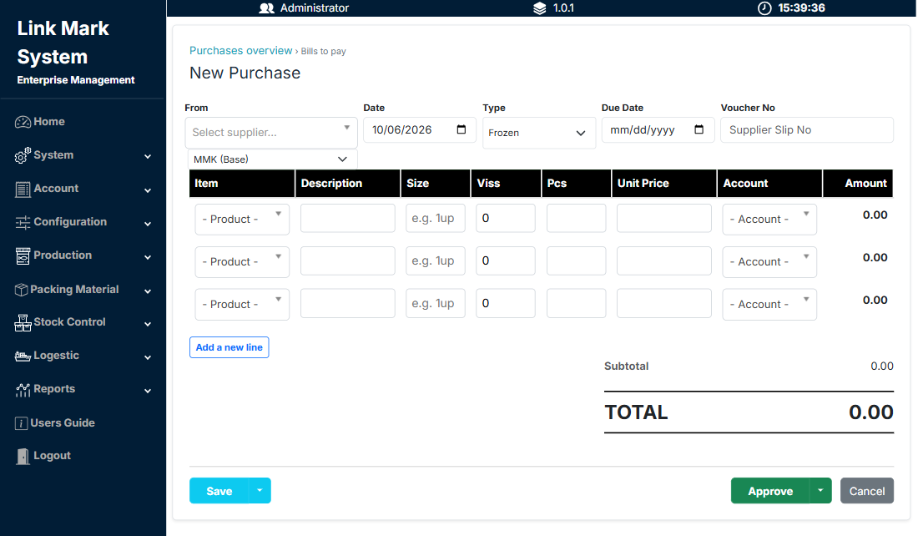
အဆင့် ၃ - သိမ်းဆည်းခြင်းနှင့် အတည်ပြုခြင်း (Action Options)
ဖောင်ဖြည့်စွက်ပြီးပါက အောက်ပါ Action များအနက် မှတ်ပုံတင်လိုသည့် အခြေအနေကို ရွေးချယ်ပါ -
- Save / Save as Draft: မူကြမ်း (Draft) အဖြစ် သိမ်းဆည်းမည်။
- Save Continue Editing: စာရင်းသိမ်းပြီး အဆိုပါ ဖောင်တွင်ပင် ဆက်လက်ပြင်ဆင်မည်။
- Save and Submit for Approval: စာရင်းသိမ်းပြီး အတည်ပြုချက်စောင့်ဆိုင်းရမည့် Awaiting Approval သို့ ပို့မည်။
- Save and Add Another: စာရင်းသိမ်းပြီး ဖောင်အသစ်တစ်ခု ချက်ချင်းဖွင့်မည်။
- Approve / Approve and Add Another: စာရင်းကို အတည်ပြုပြီး Awaiting Payment သို့ ပြောင်းလဲမည် (အကြောင်းအရာလိုင်းတိုင်းတွင် Account Code မဖြစ်မနေ ပါဝင်ရမည်)။
အရေးကြီးချက်: Approve ပြုလုပ်လိုက်ပါက General Ledger ရှိ Payable Control Account 2000 တွင် Credit ဝင်သွားမည်ဖြစ်ပြီး၊ A/C Payable စာရင်းတွင် စတင်ပေါ်လာမည် ဖြစ်ပါသည်။ ထို့အပြင် အမျိုးအစားပေါ်မူတည်၍ သက်ဆိုင်ရာ Stock (Frozen, TCL, Packing Material W/H) များသို့ အရေအတွက်များ စနစ်တကျ ရောက်ရှိသွားမည် ဖြစ်သည်။
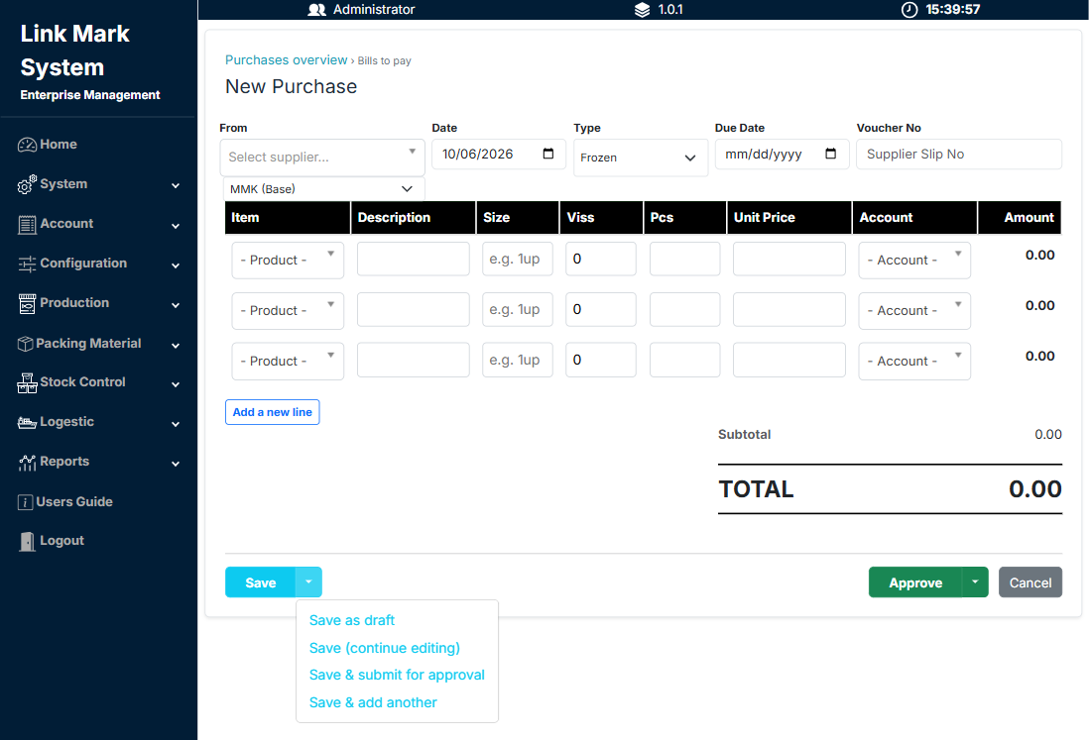
အဆင့် ၄ - ပြင်ဆင်ခြင်း၊ ဖျက်ဆီးခြင်းနှင့် ပယ်ဖျက်ခြင်း (Edit, Delete, or Void)
လက်ရှိ ဝယ်ယူမှုစာရင်းများ၏ အခြေအနေပေါ် မူတည်၍ အောက်ပါအတိုင်း ဆောင်ရွက်နိုင်ပါသည် -
- ပြင်ဆင်ခြင်း (Edit): ငွေပေးချေထားခြင်း မရှိသေးပါက (Paid amount = 0) အချက်အလက်များကို ပြန်လည်ပြင်ဆင်နိုင်ပါသည်။ ငွေပေးချေမှု စတင်ထားပါက (Paid / Part-paid) Data များကို ပြင်ဆင်၍မရအောင် Lock ကျသွားမည် ဖြစ်သည်။
- ဖျက်ဆီးခြင်း (Delete): Draft သို့မဟုတ် Awaiting Approval အဆင့်တွင် ရှိသော စာရင်းများကို Delete ပြုလုပ်နိုင်ပါသည်။
- ပယ်ဖျက်ခြင်း (Void): Awaiting Payment အဆင့်သို့ ရောက်ရှိပြီး ငွေပေးချေထားခြင်း လုံးဝမရှိသေးသော စာရင်းများကို Void ပြုလုပ်နိုင်ပါသည်။
  - Void ပြုလုပ်လိုက်ပါက ချိတ်ဆက်ထားသော General Ledger စာရင်းများနှင့် Stock Movement များ ပြန်လည်နှုတ်ထွက်သွားမည်ဖြစ်ပြီး Status မှာ VOIDED သို့ ပြောင်းလဲသွားမည် ဖြစ်သည်။
